### DENEY NO 3

### TEKRAREDİLEBİLİRLİK

Tekraredilebilirlik testleri, farklı zamanlarda yapılan ölçümlerde aynı şartlar altında, algılayıcıdan aynı çıkış değerinin elde edilebilme kabiliyetinin belirlenmesidir.

1 den baslayarak N’e kadar yapılan bir tekraredilebilirlik testinde, ölçüm sonuçları Tablo 1’de görüldüğü gibidir.

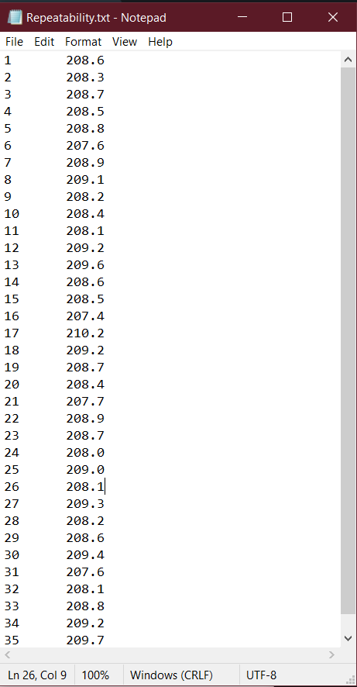

**Tablo1.** Tekraredilebilirlik test için ölçüm sonuçları

#### 3-1 ORTALAMA HESABI

1’ den baslayarak N’e kadar yapılan bir tekraredilebilirlik testinde, ölçüm sonuçlarına göre ortalama değer aşağıdaki şekilde hesaplanır:

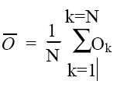

LabVIEW ortamında ise ortalama değer hesabı yapmak için;

 **Mean.VI** fonksiyonu kullanılır.

**İşlem Basamakları;**

1. LabVIEW grafiksel geliştirme ortamının ön paneline **Ön Panel Tasarımı**’nda listelenmiş nesneleri, control palet’i kullanarak ekleyiniz.
2. Ön paneli Şekil 1’ deki gibi uygun bir şekilde tasarlayınız.
3. **Window>>Show Blok Diagram** (<Control+E>) seçeğini seçerek Blok Diyagram penceresine geçiniz ve **Blok Diyagram Tasarımı**’nda listelenmiş nesneleri **function palet**’ i kullanarak ekleyiniz.
4. Blok diyagramın Şekil 2’ deki gibi bağlantılarını yapınız ve **Window>>Show Front Panel** (<Control+E>) seçeneğini seçerek tekrar ön panele geçiniz.
5. Ortalama hesaplama amacıyla oluşturduğunuz programınızı çalıştırınız ve sonuçları inceleyiniz.
6. Çalışma VI’larınızı kaydediniz.

**Ön Panel Tasarımı;**

Tablo III.1’deki verilerin ortalamalarını hesaplamak için ön panele;

* 1 tane **path** - okunacak verinin bulunduğu belgenin adresini almak için,

**Control palette>>All controls>>Sitring&Path>>File path control**

* 1 tane **indicator –** hesaplanan verinin ortalamasını göstermek için,

**Control palette>>Numeric indicators>>Numeric indicator**

* 1 adet iki boyutlu dizi(**Array**) **-**  excel belgesinden okunan verileri tutmak için

**Control palette>>All controls>>Array&Cluster>>Array**

eklenir.

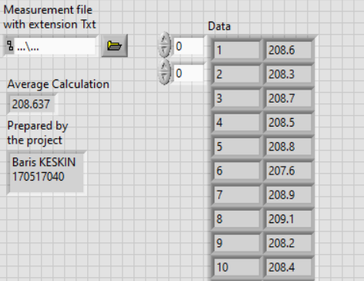

Şekil 1 Ortalama hesaplama deneyine ait ön panel

**Blok Diyagram Tasarımı;**

Tablo III.1’deki verilerin ortalamalarını hesaplamak için blok diyagrama;

* 1 tane **while döngüsü** – veri adeti kadar program döndürmek için,

**Function palette>>Execution control >>While loop**

* 1 tane **read delimited spreadsheet file nesnesi –** Text belgesinden verileri okumak için,

**Function palette>>All functions >>File I/O>> Read Delimited Spreadsheet file.VI**

* 1 tane **equal? -**  while döngüsünü kontrol edebilmek için,

**Function palette>>Arithmetic&Comparison>>Comparison>>Equal?**

* 1 tane **mean nesnesi -**  Verilerin ortalamasını hesaplamak için,

**Function palette>>All functions >>Analyze>>Mathematics>>Probability and Statistics>>Mean.VI**

* 1 tane **index array -**  Excel sayfasındaki ikinci sütunda bulunan verileri almak için,

**Function palette>>All functions>>Array >>Index array**

eklenir.

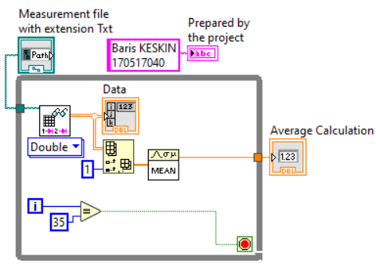

Şekil 2 Ortalama hesaplama deneyine ait blok diyagram

#### 3.2 STANDART SAPMA

1’ den baslayarak N’e kadar yapılan bir tekraredilebilirlik testinde, ölçüm sonuçlarına göre standart sapma aşağıdaki şekilde hesaplanır:

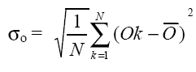

LabVIEW ortamında ise standart sapma hesabı yapmak için;



**S.D. & Variance.VI** fonksiyonu kullanılır.

**İşlem Basamakları;**

1. LabVIEW grafiksel geliştirme ortamının ön paneline **Ön Panel Tasarımı**’nda listelenmiş nesneleri, kontrol **palet**’i kullanarak ekleyiniz.
2. Ön paneli Şekil 3’ deki gibi tasarlayınız.
3. **Window>>Show Blok Diagram** (<Control+E>) seçeneğini seçerek Blok Diyagram penceresine geçiniz ve **Blok Diyagram Tasarımı**’nda listelenmiş nesneleri **function palet**’ i kullanarak ekleyiniz.
4. Blok diyagramın Şekil 4’ deki gibi bağlantılarını yapınız ve **Window>>Show Front Panel** (<Control+E>) seçeğini seçerek tekrar ön panele geçiniz.
5. Standart sapma hesaplama amacıyla oluşturduğunuz programınızı çalıştırınız ve sonuçları inceleyiniz.
6. Çalışma VI’larınızı kaydediniz.

**Ön Panel Tasarımı;**

Tablo 1’deki verilerin standart sapmasını hesaplamak için ön panele;

* 1 tane **path** - Okunacak verinin bulunduğu belgenin adresini almak için,

**Control palette>>All controls>>Sitring&Path>>File path control**

* 1 tane **indicator –**Verinin standart sapmasını göstermek için,

**Control palette>>Numeric indicators>>Numeric indicator**

* 1 tane iki boyutludizi(**Array**) **-**  Excel belgesinden okunan verileri tutmak için,

**Control palette>>All controls>>Array&Cluster>>Array**

eklenir.

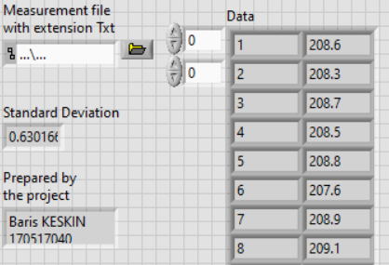

Şekil 3 Standart sapma deneyine ait ön panel

**Blok Diyagram Tasarımı;**

Tablo 1’deki verilerin standart sapmasını hesaplamak için blok diyagrama;

* 1 tane **while döngüsü** – Veri adeti kadar program döndürmek için,

**Function palette>>Execution control >>While loop**

* 1 tane **read delimited spreadsheet file –** Text belgesinden verileri okumak için,

**Function palette>>All functions >>File I/O>> Read Delimited Spreadsheet file.VI**

* 1 tane **equal? -**  While döngüsünü kontrol edebilmek için,

**Function palette>>Arithmetic&Comparison>>Comparison>>Equal?**

* 1 tane **Standart deviation and variance -**  Verilerin standart sapmasını hesaplamak için,

**Function palette>>All functions>>Analyze>>Mathematics>>Probability and Statistics>> Standart deviation and variance.VI**

* 1 tane **index array -**  Excel sayfasındaki ikinci sütunda bulunan verileri almak için,

**Function palette>>All functions>>Array >>Index array**

eklenir.

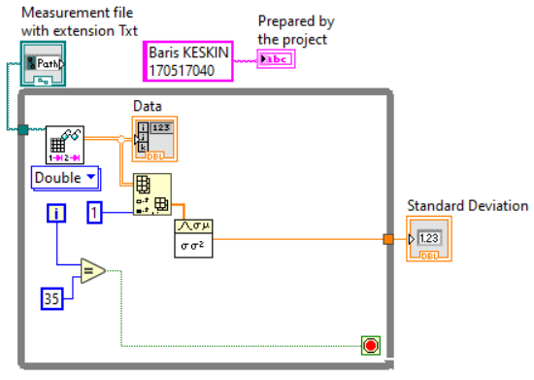

Şekil 4 Standart sapma deneyine ait blok diyagram

#### 3.3 HISTOGRAM

1’ den baslayarak N’e kadar yapılan bir tekraredilebilirlik testinde, ölçüm sonuçlarına göre LabVIEW ortamında histogram grafiğini çizdirebilmek için,

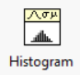 **Histogram.VI**  kullanılır.

**İşlem Basamakları;**

1. LabVIEW grafiksel geliştirme ortamının ön paneline **Ön Panel Tasarımı**’nda listelenmiş nesneleri, kontrol **palet**’i kullanarak ekleyiniz.
2. Ön paneli 5’ deki gibi uygun bir şekilde tasarlayınız.
3. **Window>>Show Blok Diagram** (<Control+E>) seçeğini seçerek Blok Diyagram penceresine geçiniz ve **Blok Diyagram Tasarımı**’nda listelenmiş nesneleri **function palet**’ i kullanarak ekleyiniz.
4. Blok diyagramın Şekil 6’ daki gibi bağlantılarını yapınız ve **Window>>Show Front Panel** (<Control+E>) seçeğini seçerek tekrar ön panele geçiniz.
5. Histogram grafiğini çizdirmek için oluşturduğunuz programınızı çalıştırınız ve sonuçları inceleyiniz.
6. Çalışma VI’larınızı kaydediniz.

**Ön Panel Tasarımı;**

Tablo 1’deki verilerin histogram grafiğini çıkarmak için ön panele

* 1 tane **path** - okunacak verinin bulunduğu belgenin adresini almak için,

**Control palette>>All controls>>Sitring&Path>>File path control**

* 1 tane **XY Graph –** Histogram grafiğini göstermek için,

**Control palette>>Graph indicators>>XY Graph**

* 1 tane iki boyutlu dizi**(array) -**  excel belgesinden okunan verileri tutmak için

**Control palette>>All controls>>Array&Cluster>>Array**

eklenir.

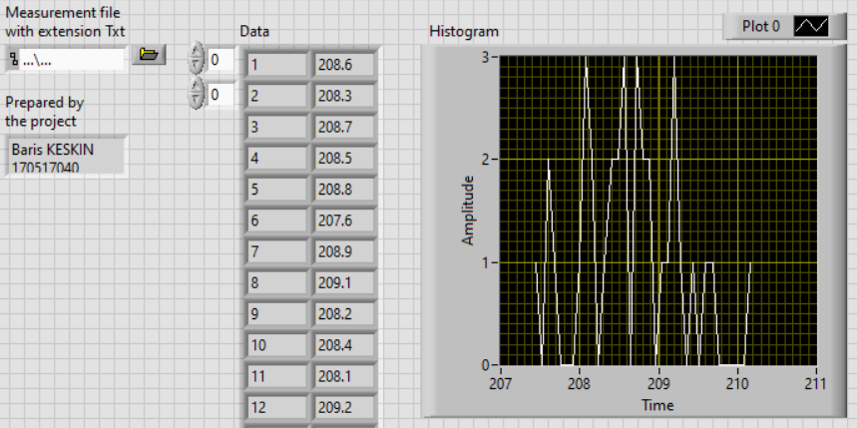

Şekil 5 Histogram deneyine ait ön panel

**Blok Diyagram Tasarımı;**

Tablo 1’deki verilerin histogram grafiğini çıkarmak için blok diyagrama

* 1 tane **while döngüsü** – veri adeti kadar program döndürmek için,

**Function palette>>Execution control >>While loop**

* 1 tane **read delimited spreadsheet file –** excel belgesinden verileri okumak için,

**Function palette>>All functions >>File I/O>> Read Delimited Spreadsheet file.VI**

* 1 tane **equal? -**  while döngüsünü kontrol edebilmek için,

**Function palette>>Arithmetic&Comparison>>Comparison>>Equal?**

* 1 tane **Histogram fonksiyonu -**  verilerin histogram grafiğini çıkarmak için,

**Function palette>>All functions>>Analyze>>Mathematics>>Probability and Statistics>> Histogram.VI**

* 1 tane **index array -**  excel sayfasındaki ikinci sütunda bulunan verileri almak için,

**Function palette>>All functions>>Array >>Index array**

* 1 tane **bundle -**  x-y şeklindeki ikili verileri birleştirip xy grafiğine göndermek için

**Function palette>>All functions>>Cluster>>Bundle**

eklenir.

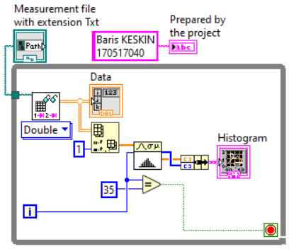

Şekil 6 Histogram deneyine ait blok diyagram

#### 

#### 3.4 MIN-MAX BULMA

Bir dizinin içine aktarılmış ölçüm sonuçlarına göre ölçülen en büyük ve en küçük değerleri LabVIEW ortamında hesaplamak için;

 **Array Max & Min** fonksiyonu kullanılır.

Min-Max bulma deneyi, histogram grafiği çizdirirken yatay eksenin aralığını en iyi şekilde ayarlamak ve ‘**Bin**’ aralığını oluşturmak için kullanılır.

**İşlem Basamakları;**

1. LabVIEW grafiksel geliştirme ortamının ön paneline **Ön Panel Tasarımı**’nda listelenmiş nesneleri, kontrol **palet**’i kullanarak ekleyiniz.
2. Ön paneli Şekil 7’ deki gibi tasarlayınız.
3. **Window>>Show Blok Diagram** (<Control+E>) seçeğini seçerek Blok Diyagram penceresine geçiniz ve **Blok Diyagram Tasarımı**’nda listelenmiş nesneleri **function palet**’ i kullanarak ekleyiniz.
4. Blok diyagramın Şekil 8’ deki gibi bağlantılarını yapınız ve **Window>>Show Front Panel** (<Control+E>) seçeğini seçerek tekrar ön panele geçiniz.
5. Min & Max bulmak için oluşturduğunuz programınızı çalıştırınız ve sonuçları inceleyiniz.
6. Çalışma VI’larınızı kaydediniz.

**Ön Panel Tasarımı;**

Tablo 1’deki verilerin max ve min değerlerini bulmak için ön panele;

* 1 tane **path** - okunacak verinin bulunduğu belgenin adresini almak için,

**Control palette>>All controls>>Sitring&Path>>File path control**

* 2 tane **indicator –** bulunan maximum ve minimum değerlerini göstermek için,

**Control palette>>Numeric indicators>>Numeric indicator**

* 1 tane iki boyutlu dizi **(array) -**  excel belgesinden okunan verileri tutmak için,

**Control palette>>All controls>>Array&Cluster>>Array**

eklenir.

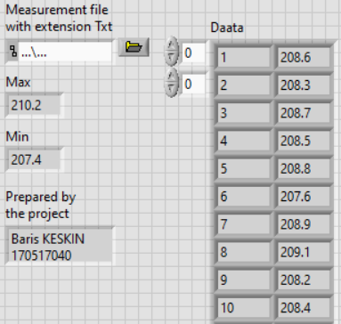

Şekil 7 Max-Min bulma deneyine ait ön panel

**Blok Diyagram Tasarımı;**

**Tablo 1’** deki verilerin max ve min değerlerini bulmak için blok diyagrama;

* 1 tane **while döngüsü** – veri adeti kadar program döndürmek için,

**Function palette>>Execution control >>While loop**

* 1 tane **Read Delimited Spreadsheet file –** excel belgesinden verileri okumak için,

**Function palette>>All functions >>File I/O>> Read Delimted Spreadsheet file.VI**

* 1 tane **equal? -**  while döngüsünü kontrol edebilmek için,

**Function palette>>Arithmetic&Comparison>>Comparison>>Equal?**

* 1 tane **Array Max & Min fonksiyonu -**  verilerin maximum ve minimum değerlerini bulmak için,

**Function palette>>All functions>>Array >>Index array**

* 1 tane **index array -**  Text sayfasındaki ikinci sütunda bulunan verileri almak için

**Function palette>>All functions>>Array >> Array Max & Min**

eklenir.

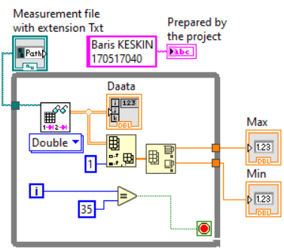

Şekil 8 Max-Min bulma deneyine ait blok diyagram

#### 

#### 3.5 GAUSSIAN OLASILIK FONKSİYONU

1’ den baslayarak N’e kadar yapılan bir tekraredilebilirlik testinde, ölçüm sonuçlarının Gaussion Olasılık Fonksiyonunu LabVIEW ortamında hesaplamak için;

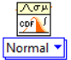 **Normal Distribution** nesnesi kullanılır.

**İşlem Basamakları;**

1. LabVIEW grafiksel geliştirme ortamının ön paneline **Ön Panel Tasarımı**’nda listelenmiş nesneleri, kontrol **palet**’i kullanarak ekleyiniz.
2. Ön paneli Şekil 9’ daki gibi tasarlayınız.
3. **Window>>Show Blok Diagram** (<Control+E>) seçeğini seçerek Blok Diyagram penceresine geçiniz ve **Blok Diyagram Tasarımı**’nda listelenmiş nesneleri **function palet**’ i kullanarak ekleyiniz.
4. Blok diyagramın Şekil 10’ daki gibi bağlantılarını yapınız ve **Window>>Show Front Panel** (<Control+E>) seçeğini seçerek tekrar ön panele geçiniz.
5. Gaussian Olasılık hesabı için oluşturduğunuz programınızı çalıştırınız ve sonuçları inceleyiniz.
6. Çalışma VI’larınızı kaydediniz.

**Ön Panel Tasarımı;**

Tablo 1’deki verilerin Gaussion Olasılık Fonksiyonunu bulmak için ön panele

* 1 tane **path** - okunacak verinin bulunduğu belgenin adresini almak için,

**Control palette>>All controls>>Sitring&Path>>File path control**

* 1 tane iki boyutludizi**(array) -**  excel belgesinden okunan verileri tutmak için,

**Control palette>>All controls>>Array&Cluster>>Array**

* 1 tane **Waveform** **Chart –** sonucu grafiksel olarak göstermek için,

**Control palette>>Graph indicators>>Chart**

eklenir.

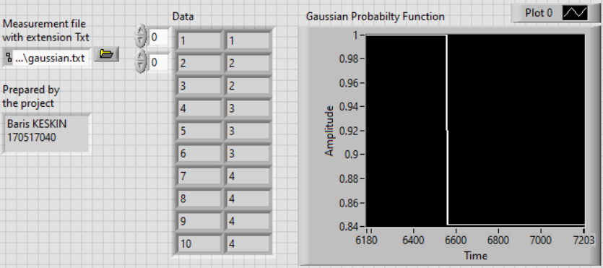

Şekil 9 Gaussion Olasılık Fonksiyonu deneyine ait ön panel

**Blok Diyagram Tasarımı;**

**Tablo 1’** deki Gaussion Olasılık Fonksiyonunu bulmak için blok diyagrama

* 1 tane **Read Delimited Spreadsheet file –** excel belgesinden verileri okumak için,

**Function palette>>All functions >>File I/O>> Read Delimited Spreadsheet file.VI**

* 2 tane **index array -**  excel sayfasındaki verileri almak için,

**Function palette>>All functions>>Array >> Array Max & Min**

###### 1 tane **Normal Distribution.VI –** Text belgesinden alınan verilere Gaussian Olasılık fonksiyonunu uygulamak için,

**Function palette>>All functions >>Analyze>> Mathematics>>Probability and Statistics>>Probability>>Contin CDF.VI**

eklenir.

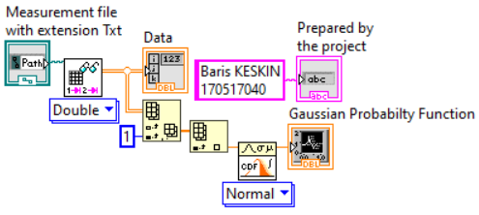

Şekil 10 Gaussian Olasılık Fonksiyonu deneyine ait blok diyagram